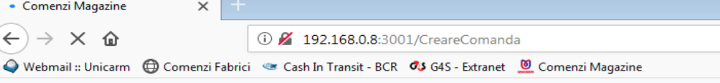

Prima data In bara de Sus In Mozzila unde intrati pe mail, Veti avea un buton „**Comenzi Birotica**” care dupa ce il apasati ve-ti intra in interfata programul unde puteti face comenzi de birotica. Si va aparea interfata de logare de mai jos

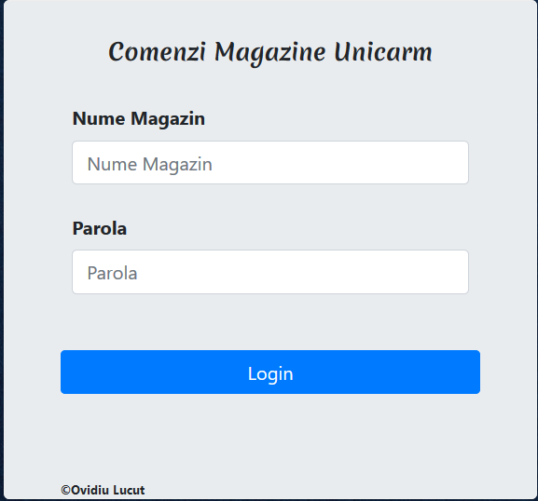

Aici Magazinele se vor autentifica cu numele magazinului ex: **G48** si parola **G48** apoi dupa autentificare va aparea :

**Formularul de comanda** de mai jos:

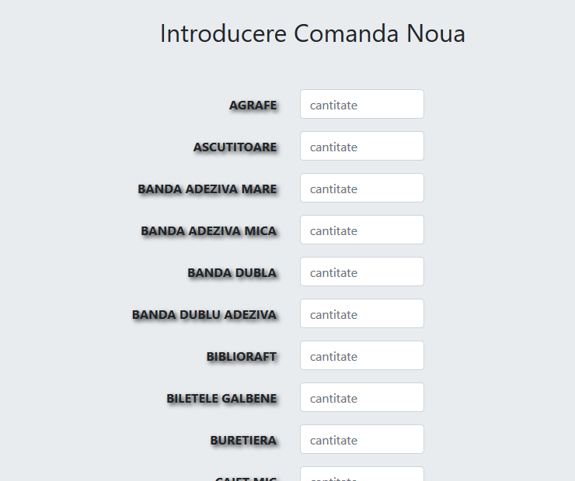

Aici veti putea adauga cantitatea dorita un casuta **Cantitate** dupa care ve-ti trimite comanda apasand butonul de mai jos:

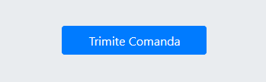

Si ve-ti **astepta** pana se trimite comanda sa nu inchideti pagina pana nu se trimite comanda la urma ve-ti primi un numar de contifmare (de referinta pentru comanda creeata) la fel si un email confirmand comanda creeata.